VLOGA za UPORABO TAVERNE, KOPER

UPORABNIK:
Naziv uporabnika: |  | Matična št.:
Naslov: |  | Davčna št.:
 |  | Kontaktna oseba:
Poštna št. in pošta: |  | GSM:
Odgovorna oseba: |  | E-mail:

1. | Namen uporabe (označite): | - PRIREDITEV (koncerti, kulturni program, filmski večer itd.)
 |  | - DOGODEK (predstavitev, okrogla miza itd.)
 |  | - DRUGO (opišite)
2. | Naziv prireditve/dogodka:
3. | Datum in ura uporabe:  (pri večdnevnih dogodkih opisati za vsak posamezni dan ure uporabe dvorane)
4. | Predmet uporabe:  (ustrezno označite) | DA | NE | Opomba
 | Prireditveni oder |  |  | Velikost odra (m², trenutna postavitev 50 m²):
 | Ozvočenje |  |  | Predviden čas dela tehnika (h):
 | Osvetlitev |  |  | Predviden čas dela tehnika (h):
 | Projekcijsko platno in projektor |  |  | Možna uporaba le v večernem času.
 | Stoli |  |  | Št. stolov (max 200 kom):
 | Garderoba |  |  | Uporaba sredinskega prostora v Taverni
 | WC (ženski, moški, invalidi) |  |  | Predviden urnik obratovanja (od–do):
 | Električne omare |  |  | Število omaric:
 | Voda
 | Stojnice |  |  | Število stojnic:
5. | Predvideno število obiskovalcev:
6. | Program prireditve:  (opišite program vključno s časom potrebnim za pripravo, izvedbo in pospravljenje vseh uporabljenih površin)  npr.: priprava 10:00–12:00, program prireditve 12:00–14:00, pospravljenje 14:00–16:00
7. Skica postavitve opreme na uporabljeni površini (koši za smeti, gostinski obrati, varovalne ograje, mize, klopi, stojnice itd.):

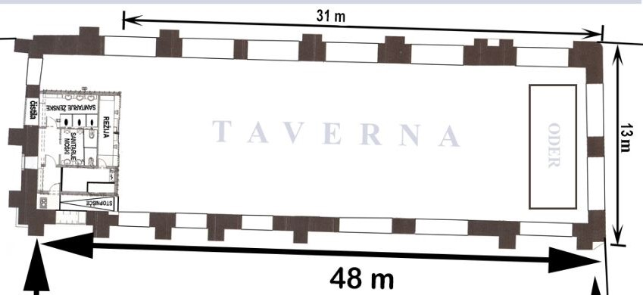

8. Izjava:
Z oddajo vloge za rezervacijo Taverne soglašamo, da smo seznanjeni s hišnim redom, požarno varnostjo, uradnim cenikom in z dolžnostmi uporabe dvorane. Zagotavljamo, da bomo za dvorano skrbeli kot dobri gospodarji in odgovarjali za vsako nastalo škodo na površini in njenih delih ter škodo do tretjih oseb. Seznanjeni smo, da izpolnjena vloga za rezervacijo prostorov še ne pomeni, da bomo dovoljenje za uporabo le-teh tudi pridobili.

Kraj in datum: | Žig | Podpis odgovorne osebe:

OBVEZNE PRILOGE:
- naročilnica za uporabo Taverne (pogoj za izdajo dovoljenja),
- načrt varovanja v kolikor je po zakonu potreben (navedite št. rediteljev/varnostnikov in označite njihovo postavitev),
- naročilnica ali pisni dogovor s komunalnim podjetjem za čiščenje površin po prireditvi.

